TRABAJO COMPROBATORIO DE MÚSICA

Hola, este es un trabajo pensado para las alumnas y alumnos que no pudieron entregar actividades durante el año. Al finalizar la misma deberán entregarla a mi mail personal. Para los que si enviaron tareas pueden visitar el padlet donde encontraran otras actividades nuevas para hacer.

Mail personal: [gastonzat@gmail.com](mailto:gastonzat@gmail.com)

1. Actividad comprobatoria: (tiempo de entrega hasta el 30 de Noviembre).
2. Te propongo observar la partitura del “Blues de 5to” y escribir debajo de las notas el nombre de las mismas. Fijate que hay que completar sólo las que faltan.

Te dejo un video para ayudarte:

<https://www.youtube.com/watch?v=RJKFiWosm-A>

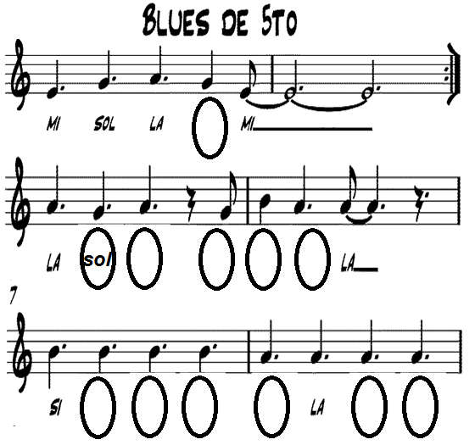

1. Actividades nuevas

<https://padlet.com/gastonzat/primaria>

Saludos profe Gastón

**Materia**: Plástica Visual

**Profesora**: Carolina Nagy

**Curso**: 6to A,B yC

**Segundo Ciclo/ presentación a mi mail:** [**nagycaro180@gmail.com**](mailto:nagycaro180@gmail.com)

**Fecha entrega viernes 27/11**

**Actividad Integradora**:

Para terminar el año y poder cerrar los informes de las trayectorias de los alumnos se pide que puedan realizar la siguiente actividad.

**Contenidos**: Curriculum 20-21. Contenidos prioritarios: Figura-Fondo, Colores cálidos y fríos, composiciones bidimensionales, texturas visuales.

**Tema**: Creación de animales con texturas visuales (figuras), aplicándolos sobre un fondo de color cálido o frío.

**Actividad**:

1. 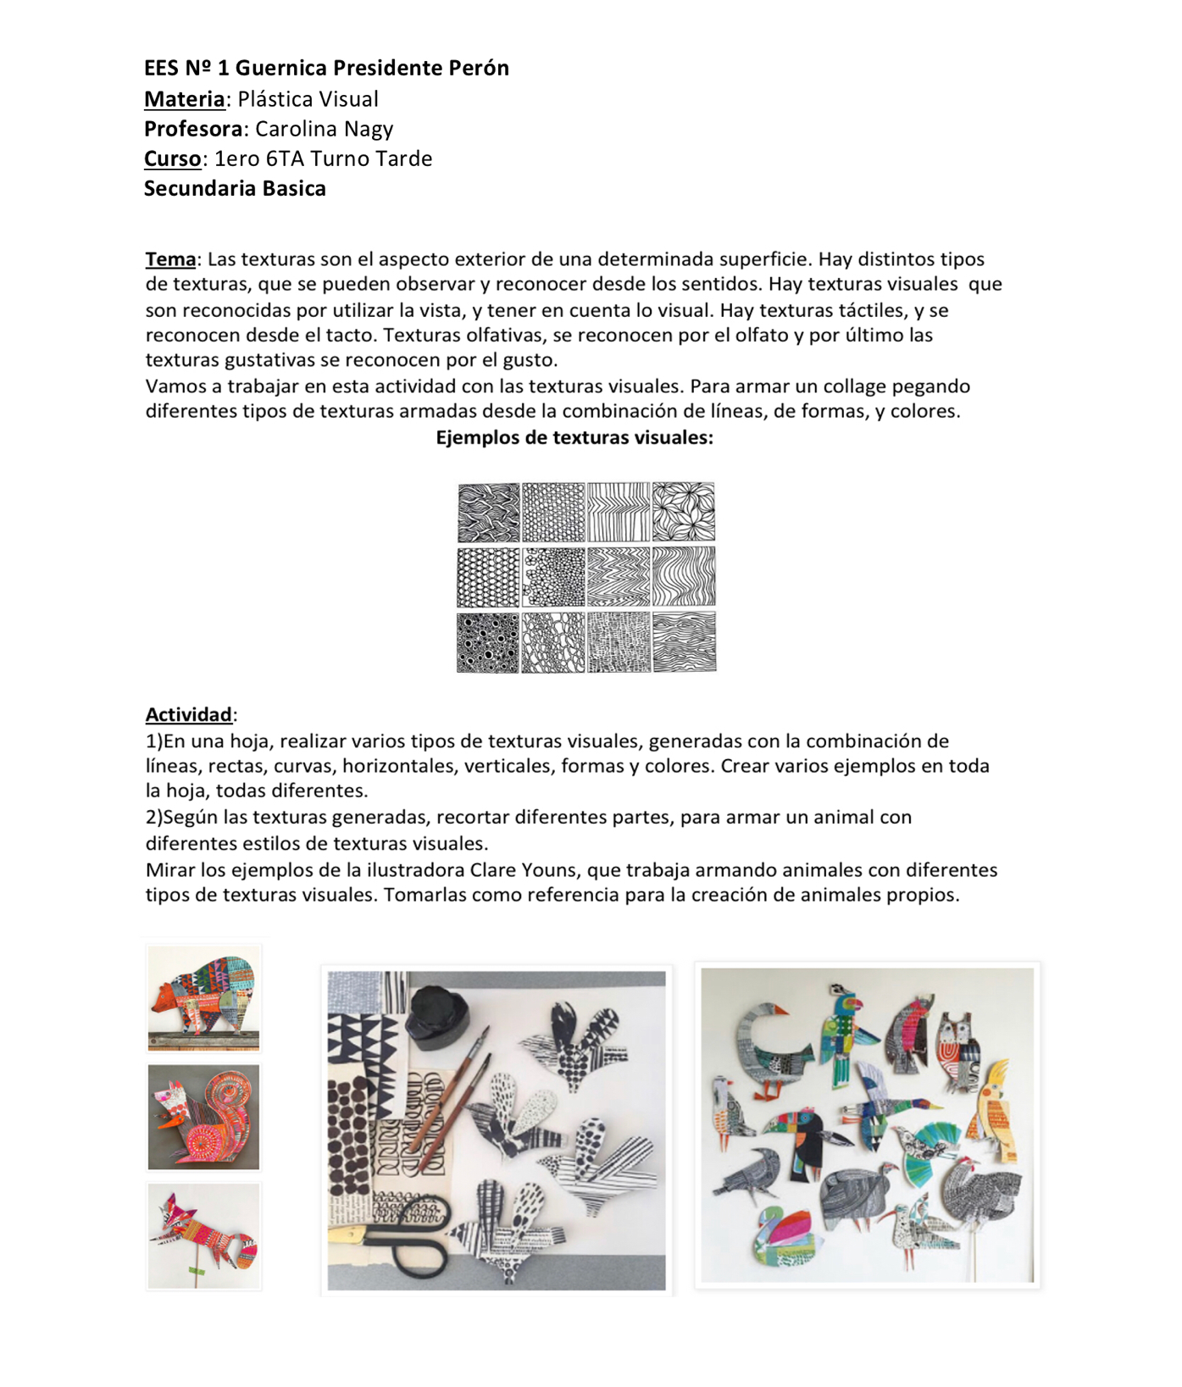Realizar 5 texturas visuales. Recordar que las mismas se forman con la combinación de formas, líneas, color, manchas. Las texturas son el aspecto exterior de una determinada superficie. Las texturas se reconocen por medio de los sentidos. Nosotros vamos a trabajar con texturas visuales que son reconocidas por nuestra vista.
2. 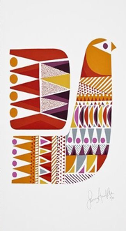Luego esas texturas aplicarlas a 3 tres siluetas de animales. Aplicarlas y recortar las siluetas.

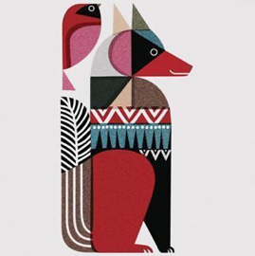

1. 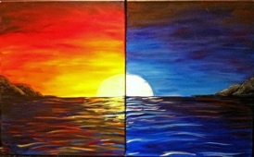Para el fondo realizar un dibujo en donde puedas aplicar estas siluetas pegarlas. El dibujo tiene que ser pintado con colores cálidos o fríos. Recordar que los mismos son relacionados con la temperatura del color. Los colores cálidos se relacionan con el rojo, el naranja, el amarillo y sus gamas se los puede asociar a las estaciones del año como la primavera y el verano o al momento del día como el amanecer o el día. Y los colores fríos son los verdes, azules, violetas, y están asociados al invierno al otoño o a la noche. Realizar un paisaje que cumpla con estos colores que elijas para hacer tu trabajo. Pueden pintar con los materiales que tengan en sus casas.

Ejemplos de fondos: cálidos y frios

**Informática**

Vídeo: <https://drive.google.com/file/d/1b8lDmXpHMP2siiGG7pmP42qvfCAQQjTb/view?usp=sharing>

Página: <https://www.discoverykidsplus.com/juegos/codigo-libre>